Vocabulaire à retenir du chapitre 3
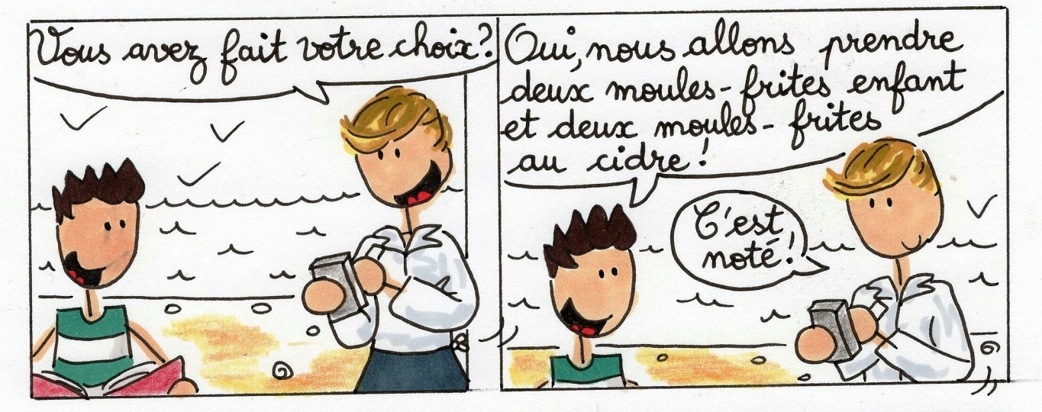Page 26
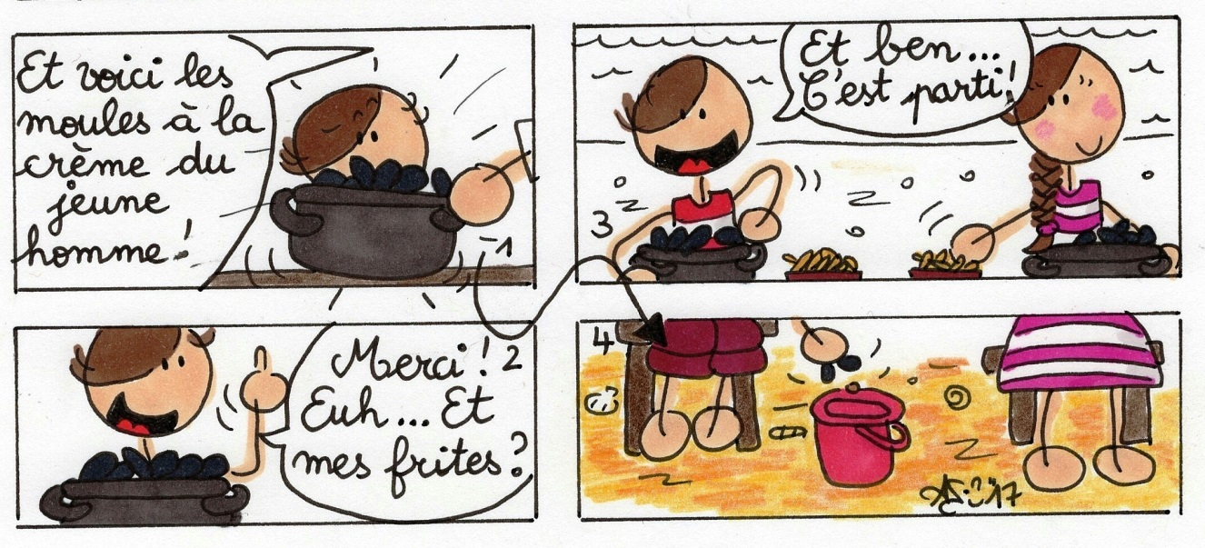Page 26
Vous avez fait votre choix? | = Was darf’s bei Ihnen sein ? |  | « Vous avez fait votre choix ? »
Oui, nous allons prendre… | = Ja, wir hätten gerne… | « Oui, nous allons prendre deux moules-frites enfant… »
les moules | = Muscheln | « Et voici les moules à la crème du jeune homme ! »
les frites | = Pommes | « Merci ! Euh… et mes frites ? »
C’est noté ! | = Kommt sofort ! | « C’est noté !»
C’est parti ! | = Los ! | « Et ben, c’est parti ! »

